2022年普通高校退役大学生士兵“专转本”职业技能综合考查考生须知（美术设计类）

一、考试时间
任 务 | 日 期 |  | 时 间 |  | 备 注
综合考查  模拟考试 | 5月16日  和5月17日 | 上午 | 候考 | 09:00-09:30 | 为确保考生熟悉软件，考生至少完成两次模拟考试。候考开始时务必进入。
 |  |  | 考试 | 09:30-10:30
 |  | 下午 | 候考 | 14:00-14:30
 |  |  | 考试 | 14:30-15:30
综合考查  正式考试 | 5月19日 | 下午 | 候考 | 14:00-14:30 | 候考开始时14:00务必进入，14:30后考生不得进入考场，不得提前交卷。
 |  |  | 考试 | 14:30-15:30

二、考试设备要求
（一）考生需准备两台手机（摄像头、扬声器、话筒功能须完好），主机下载小艺帮APP，辅机下载小艺帮助手APP，两个软件不能在一台手机上同时使用，相关操作说明详见附件1“小艺帮APP考生操作手册（主机-综合考查）”、附件2“小艺帮助手APP考生操作手册（辅机-综合考查）”。
（二）软件请通过小艺帮官方网站（https://www.xiaoyibang.com/）扫描二维码下载，考生不要通过其他渠道下载。安装时，请授权允许小艺帮使用您的摄像头、麦克风、扬声器、存储空间、网络等权限，以保证可以正常考试。考试前请确保小艺帮APP及小艺帮助手APP为最新版本。
（三）本次考试采用双机位考试模式，仅可使用两台手机完成考试。须使用android7.0及以上、鸿蒙系统2.0及以上或ios系统10.0以上的近两年上市的主流品牌机（例如华为、小米、oppo、vivo、iPhone等千元以上机型），请勿使用“红米Note 9”和“红米 9”参加考试，否则可能导致小艺帮APP及小艺帮助手APP无法下载或无法考试，责任自负。
小艺帮和小艺帮助手只支持手机，不支持平板、电脑，主辅机支持不同系统。
三、考前准备事项
（一）为保证考试过程不受干扰，建议考生准备拍摄背景单一、安静无杂音的室内场所，不得出现人员说话声、手机铃声等杂音，保证光线充足，确保拍摄视频画面清晰。
（二）为保证拍摄画面稳定，考生必须选用手机固定器（建议手机支架），主机不得平放在桌面。
（三）务必保持手机电量充足，确保在考试过程中不会出现因为手机电量过低自动关机、录制内容丢失的情况。必须提前准备好电源和移动电源，以便随时使用。
（四）务必确保手机存储空间充足，至少有10G的剩余存储空间。确保在拍摄过程中不会因为手机存储空间不足导致录制中断、录制内容丢失的情况。
（五）务必检查网络信号，建议是稳定的Wi-Fi或者4G/5G网络，确保考试全程网络环境正常，避免出现断网情况导致视频提交失败。
（六）务必卸载即时通讯软件，如微信、QQ等。考试期间退出、关闭除小艺帮APP、小艺帮助手APP之外的其他应用程序，关闭其它软件的通知弹窗功能，以确保在考试过程中不会被其他应用程序干扰。苹果手机不得使用夜间模式和静音模式。如小艺帮后台监测到多次弹窗干扰，将视为考试违规。
（七）考前必须至少完成两次模拟考试，熟悉考试流程及小艺帮APP、小艺帮助手APP的操作流程，以免影响正式考试。模拟考试时，按照机位摆放要求，多次测试正式考试时双机位摆设位置，确定最佳拍摄点及拍摄角度，以便高效利用考试时间。
（八）请务必使用手机系统自带的中文标准字体，字体大小选择为标准模式。
（九）若使用的是小米手机，请务必关闭且卸载“小米画报APP”。
提醒：
考生下载APP进行身份认证时选择身份为“其他”，高考报考证和考生号都可不填，按照指引填写学籍信息，即可完成认证。请根据实际情况填写。
若身份选择“艺术校考生”，高考报考证和考生号都须填写，按照指引如实填写其他信息，即可完成认证。
注：若选择了“艺术校考生”，也可以完成认证考试。
以上身份均可正常参加考试，无任何影响。
四、考试中注意事项
（一）考试时间：5月19日下午14:30-15:30，综合考查考生务必于14:00进入候考，且不得提前交卷。考生在候考和考试期间不得离开拍摄范围，考试空间内不得出现除考生外的其他人员；候考时间结束，不在候考页面的考生将不能进入正式考试，请考生务必按时参加。
（二）进入模拟考试/正式考试的双机位考试时，须用辅机扫描考试页面最下方的二维码（该二维码仅限考生本人使用），开启辅机位科目监考后再开启主机位对应科目录制。监考全程不允许静音，画面中仅允许出现考生本人，不得随意切换拍摄角度，不得有暗示性的言语或行为。
候考时，如果发现考生未按要求布置考试环境，监考老师有权提醒考生整改，拒不执行者，则取消考试资格。
（三）正式考试过程中，考生不得录屏、不得截屏、不得投屏、不得锁屏，否则若因此导致考试失败，责任自负。
（四）正式考试过程中，主机退出小艺帮APP、接通来电、点击进入其他应用程序等中断小艺帮APP运行的操作，均会导致考试终止。
（五）进入考试页面，如果遇到屏幕监控点击无反应的，请重启手机，重启后若还无法点击，请更换手机录制。
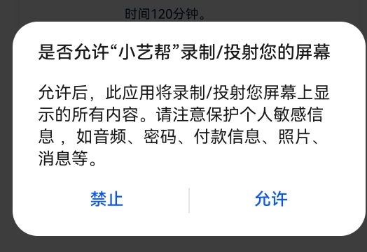
五、考试结束后注意事项
（一）考生须关注考试主辅机录制视频的上传进度，主机上传后，辅机手动点击提交上传，成功上传前不得关闭程序。如遇网络不稳定等导致上传中断，建议切换网络，根据提示继续上传，直至视频上传成功。
（二）全部视频上传成功前，一定不要清理手机内存、垃圾数据等，考试时间结束后48小时内一定不要卸载小艺帮APP及小艺帮助手APP。
六、考试纪律要求
本次考试学校全程直播监考，考生请务必准时参加正式考试，如违反以下规定者，视为考试违纪、作弊。学校将终止该考生考试，并按照《国家教育考试违规处理办法》相关规定上报江苏省教育考试院严肃处理。
（一）候考开始至考试结束期间，考生不得离开拍摄范围，考试区域内只允许出现考生本人。
（二）考试期间，书桌上只能出现空白A4纸、笔。候考期间，考生须按提示，在镜头前展示空白A4纸及考试环境。
（三）考试全程，考生不得遮挡眼部、耳部，不得左顾右盼、不得捂耳，不得接受任何形式的提示。
（四）考试过程中因不可抗力因素导致考试中断，须于2分钟内返回考试界面继续考试，中断超过2次或指定时长（2分钟）导致的考试失败，后果自负。
（五）考试结束后，学校有权抽查考试过程，一经发现有违规行为，成绩将做零分处理。
七、咨询方式
金陵科技学院招生办咨询电话：025-86188811
小艺帮软件客服联系方式：QQ号800180626、电话400-166-8807
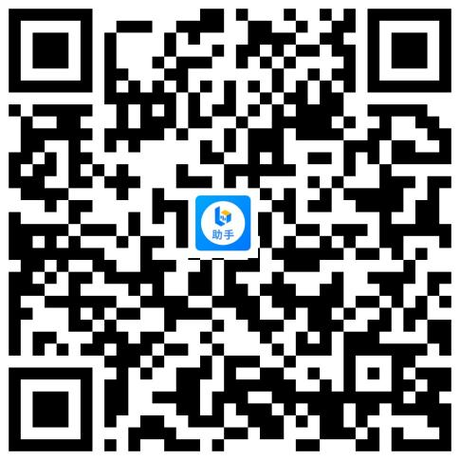
八、小艺帮软件下载地址

小艺帮app下载二维码 小艺帮助手app下载二维码

